西鐵城海關系統開發方案

Chapter 1: 海關代碼維護(基礎資料)

1. 產終地輸入
xxqmadmt01.p b+ 1.3.1.13 產終地維護 04/21/04
+------------------------------------------------------------------------------+
| 產終地: 110 |
| 產終地名稱: 中國香港 |
+------------------------------------------------------------------------------+
F1=Go 2=Help 3=Ins 4=End 6=Menu 7=Recall 8=Clear 11=Paste
xxctry_mstr

2. 地區代碼輸入
xxqmadmt05.p b+ 1.3.1.16 地區代碼維護 04/21/04
+------------------------------------------------------------------------------+
| 地區代碼: 44012 |
| 地區代碼名稱: 中國深圳 |
+------------------------------------------------------------------------------+
F1=Go 2=Help 3=Ins 4=End 6=Menu 7=Recall 8=Clear 11=Paste
xxloc_mstr

3. 海關口岸輸入
xxqmadmt02.p b+ 1.3.1.19 海關口岸維護 04/21/04
+------------------------------------------------------------------------------+
| 海關口岸: 5200 |
| 口岸名稱: 蛇口關區 |
+------------------------------------------------------------------------------+
F1=Go 2=Help 3=Ins 4=End 6=Menu 7=Recall 8=Clear 11=Paste
xxdept_mstr

4. 監管方式輸入
xxqmadmt04.p b+ 1.3.1.8 監管方式維護 04/21/04
+------------------------------------------------------------------------------+
| 監管方式: 0615 |
| 監管方式簡稱: 進料對口 |
| 監管方式全稱: 進料加工(對口合同) |
+------------------------------------------------------------------------------+
F1=Go 2=Help 3=Ins 4=End 6=Menu 7=Recall 8=Clear 11=Paste
xxctra_mstr

5. 征免性質輸入
xxqmadmt03.p b+ 1.3.1.11 征免性質維護 04/21/04
+------------------------------------------------------------------------------+
| 征免性質: 503 |
| 征免性質簡稱: 進料加工 |
| 征免性質全稱: 進料加工貿易進口料件及出口成品 |
+------------------------------------------------------------------------------+
F1=Go 2=Help 3=Ins 4=End 6=Menu 7=Recall 8=Clear 11=Paste xxctax_mstr
6. 海關商品編號維護

xxqmptmt01.p 1.0 1.3.1.1 海關商品編號維護 04/21/04
+------------------------------------------------------------------------------+
| 序號： 1 以序號作為主關鍵字,
/*多個序號對應一個商品編號，一個序號對應一個商品編號*/ |
| 商品編號: 29034910
| 加多一个不显示的分类 |
| 品名: 1.1二氯-1- 乙烷/ |
| 單位: kg |
| 海關單價： |
| 替代計量單位1: |
| 替代計量單位2: |
| 征免: Y (Y=全免, N=照章) 默認 Yes |
+------------------------------------------------------------------------------+
F1=Go 2=Help 3=Ins 4=End 6=Menu 7=Recall 8=Clear 11=Paste
Xxcpt_mstr
計量單位：
EA 個
KG 千克
KP 千個
M 米
PC 塊
RL 卷
SH 片
SM 平方米

7.料品維護
xxqmptmt02.p b+ 1.3.1.4 零件維護 04/21/04
+------------------------------------------------------------------------------+
| 零件編號: 01-300120 |
| 公司品名: TN 14" X 16" X 1.1 MM |
| 公司計量單位: SH |
| 產終地: 142 中國 |
| 公司序號: 999999
| 是否主海关ＢＯＭ模板：Yes (同公司序号只能一个yes,默认yes)
| 商品編號:（顯示） |
| 海關品名: 導電玻璃/ |
| 淨重: 410.00 GM |
| 海關計量單位: kg |
| 單位轉換因數: 0.4100 |
| 替代計量單位1: |
| 替代單位轉換因數1: |
| 替代計量單位2: |
| 替代單位轉換因數2: |
+------------------------------------------------------------------------------+
F1=Go 2=Help 3=Ins 4=End 6=Menu 7=Recall 8=Clear 11=Paste
xxccpt_mstr
8. 海關控制文件
xxqmbkpm.p e+ 1.3.24 海關控制文件 11/01/03
+---------------------------------------------------------------------------------------------+
| 經營單位: 4401230246 付運單號前輟: |
| 經營單位名稱: xxxxxxxxxxxxxxxxxxxxx 下一個付運單: |
| 企業代碼: 440101618478620 進口單號前輟: |
| 進出口岸: 下一個進口單號: |
| 起抵地: 成品單號前輟: |
| 運抵國: 下一個成品單號: |
| 裝貨港: 出口單號前輟: |
| 指運港: 下一個出口單號: |
| 境內目的地: |
| 監管方式: ___ _ |
| 征免性質: __________ |
| 徵稅比例: _0.00% |
| 運輸方式: _________ 報關員1: |
| 運輸工具名稱: 電話: |
| 提運單號: 報關員2: |
| 成交方式: 電話: |
| 包裝種類: |
+---------------------------------------------------------------------------------------------+
xxcbkc_ctrl

Chapter 2: 海關手冊維護

1．海關BOM產生
根據標準BOM，產生海關歷史BOM記錄，當輸入單耗時，系統自動調用最新海關BOM作為單耗，進行修改。 Xxcps_mstr
xxqmbomgn.p 1.0 1.3.1 海關BOM產生 04/21/04
+------------------------------------------------------------------------------+
| 父零件: 至: |
| 截止日期: / / |
| 成品按公司零件单位计算，原料按海关单位计算 ,修改历史BOM. |
|以最重原料作误差累加，系统必须保证 成品重量 = 原料重量 , 小数位 6位计算
| 每一个手册使用一个海关合同ＢＯＭ，类似于wod_det.
| 更新: Yes |
| 輸出: |
| 批次處理標誌: |
+------------------------------------------------------------------------------+
螢幕顯示如下：
父零件 父零件商品編號 父零件商品說明 子零件 子零件商品編號 子零件商品說明 每件數量 UM 海關每件數量 海關單位 產生日期
------------------ ------------------ ------------------ ------------------------- ------------------ ------------------ ----------- -- ------------ -------- / /

- 出口計畫資料維護 xxqmplan.p
對出口計畫資料進行預測輸入。 Xxepl_mstr/xxepld_det
+----------------------------------------------------------------------------------------+
| 计划出口号: 出口期间: 至: |
| 备注：x(60) |
+----------------------------------------------------------------------------------------+
+----------------------------------------------------------------------------------------+
| 序 零件號 出口日期 數量 UM 海關零件編號 手冊號 海關單位 海關數量| | |
| / / 0.00 0.00|
| (自動計算或顯示) |
| |
| |
+----------------------------------------------------------------------------------------+

- 產生進/出口清單xxexplist.p
根據出口計畫維護資料、客戶訂單或預測數量，選擇時間段，自動產生一個海關報關手冊。其後可以根據海關手冊，進行手工調整手冊進/出口資料。 Xxcpl_mstr/xxcpld_det
+------------------------------------------------------------------------------+
| 进／出口计划清单號： xxxxxx (系統自動產生，年月日) |
| 零件號： 至： |
｜ 订单号：
| 开始日期： / / 至： / / （出口日期，订单交期，预测日期） |
｜计划出口号： |
| 產生方式：1 （1-按海關計畫，2-客戶訂單, 3-預測） | | 更新： Yes |
| 輸出: |
| 批次處理標誌: |
+------------------------------------------------------------------------------+
螢幕顯示如下：
显示进／出清单
略

- 海關手冊輸入/或更改
海關手冊有兩個來源： 1.根據計畫清单号自動產生. 2.手工輸入

出口成品
如果是根據計畫自動產生的手冊, 修改下面出口成品資料時, 則自動顯示出口成品及進口物料等資料,同樣，單耗也根據海關BOM進行自動調用。若需修改，則進行修改。
(xxcbk_mstr/xxcbkd_det/ xxcbkps_mstr)
xxqmbkmt01.p 1.0 1.3.3 海關手冊維護 04/21/04
+------------------------------------------------------------------------------+
| 手冊編號: 2002-02 貨幣: USD 有效日期: 05/01/04 |
| 經營單位: 4401230246 起抵地: 110 中國香港 貿易方式: 0615 進料對口 |
| 進口口岸: 5200 黃埔關區 狀態: 征免性質: 503 進料加工 |
| 批文號: 2002-02 客戶: 進口總值: 5,050.15 |
| 合同號: 2002-03 计划清单号: 出口總值: 10,000.0 |
| 類型: 1 (1-出口成品, 2-單耗輸入, 3-進口料件,) |
+------------------------------------------------------------------------------+
+---------------------------------- 出口成品 ----------------------------------+
| 序 商品編號 數量 UM 單價 總值 產地 征免 狀態|
|--- ------------- ------------- -- ----------- -------------- ---- ------ ----|
| 1 90138030 -01 50,000.0 kg 20.0 1,000,000.00 142 Y 全免 c |
| 2 90138030 -02 300.0 kg 10.0 3,000.00 142 Y 全免 C |
| 3 90138030 -03 5,000.0 kg 22.0 110,000.00 110 Y 全免 |
| |
| |
| |
| |
+------------------------------------------------------------------------------+
提示: 單耗輸入 ? Yes
如果單耗輸入Yes, 則彈出進入單耗輸入畫面。否則，退到頭欄編輯欄。
刪除 : 刪除手冊的頭欄（當還沒有輸入出口成品和進口料件時可以執行）
狀態為”C”時，進、出口付運不能使用此手冊

４.2. <單耗輸入>
缺省單耗來自海關ＢＯＭ， 當進入修改時，則自動顯示．
xxqmbkmt01.p 1.0 1.3.3 海關手冊維護 04/21/04
+------------------------------------------------------------------------------+
| 手冊編號: 2004-02 貨幣: USD 有效日期: 05/01/04 |
| 經營單位: 4401230246 起抵地: 110 中國香港 貿易方式: 0615 進料對口 |
| 進口口岸: 5200 黃埔關區 狀態: 征免性質: 503 進料加工 |
| 批文號: 2002-02 客戶: 進口總值: 5,050.15 |
| 合同號: 2002-02 出口總值: 10,000.0 |
| 類型: 2 (1-出口成品, 2-單耗輸入, 3-進口料件,) |
+------------------------------------------------------------------------------+
+-----------------------------------出口成品-----------------------------------+
| 序 商品編號 品名 數量 UM 征免 |
|--- ------------- ------------------------------ ------------- -- ---- |
| 1 90138030 -01 液晶顯示片一 10,000.0 kg Y |
| 2 90138030 -02 液晶顯示片二 10,000.0 kg Y |
| 3 90138030 -03 液晶顯示片三 10,000.0 kg Y |
+------------------------------------------------------------------------------+
+-----------------------------------單耗輸入-----------------------------------+
|手冊編號 序 商品編號 品名 |
|------------ --- ------------- ------------------------------ |
|2004-02 1 90138030 -01 液晶顯示片一 |
+------------------------------------------------------------------------------+
+-----------------------------------進口料件-----------------------------------+
| 序 商品編號 品名 產地 單耗 損耗% |
|--- ------------- ------------------------------ ---- --------- -------- |
| 2 90012000 -01 偏光膠片/ 116 0.11 24.0 |
| |
| |
| |
+------------------------------------------------------------------------------+

4. 3. <進口料件>
如果是根據計畫出口清单及单耗自動產生的手冊, 則自動顯示進口料件資料．

xxqmbkmt01.p 1.0 1.3.3 海關手冊維護 04/21/04
+------------------------------------------------------------------------------+
| 手冊編號: 2004-02 貨幣: USD 有效日期: 06/01/04 |
| 經營單位: 4401230246 起抵地: 110 中國香港 貿易方式: 0615 進料對口 |
| 進口口岸: 5200 黃埔關區 狀態: 征免性質: 503 進料加工 |
| 批文號: 2004-02 客戶: 進口總值: 381,738.0 |
| 合同號: 2004-02 出口總值: 485,000.0 |
| 類型: 2 (1-出口成品, 2-進口料件, 3-單耗輸入) |
+------------------------------------------------------------------------------+
+---------------------------------- 進口料件 ----------------------------------+
| 序 商品編號 數量 UM 單價 總值 產地 征免 狀態|
|--- ------------- ------------- -- ----------- -------------- ---- ------ ----|
| 1 3824909090-01 46.8 kg 2,100.0 98,280.00 116 Y 全免 |
| 2 90012000 -01 4,092.0 kg 32.0 130,944.00 116 Y 全免 |
| 3 70200011 -01 30,502.8 kg 5.0 152,514.00 502 Y 全免 |
| |
+------------------------------------------------------------------------------+
提示：進口料件計算 ? Yes
進口料件計算 : 當輸入了單耗後，並且全部料件的數量為零時，使用此功能計算應進口的料件數量
刪除 : 刪除手冊的頭欄（當還沒有輸入出口成品和進口料件時可以執行）狀態為”C”時，進、出口付運不能使用此手冊
刪除 : 刪除一個序的資料，當有發生進出口後不能刪除

工作流程：
手冊維護→出口成品→進口物料→單耗輸入

Chapter 3: 進/出口數量調整

3. 進口付運申報輸入
xxqminmt10.p 1.0 1.3.13 進口付運申報 04/26/04
做一个选择画面，类似于28.1，选择收货记录，根据选择自动产生进口单号,对应手册要检查，并输入手册号，手册序号等资料．
+------------------------------------------------------------------------------+
| 進口單號: I0001 進口付運 ( ) 貨幣: USD 進口日期: 04/12/04 |
| 經營單位: 4401230246 xxxxxxxxxxxxxxxxx 申報日期: 04/12/04 |
| 類型: 1 1-進口付運, 2-轉廠付運 手册号：（找最先手册,作为默认）, 先暂时收货记录,分两个程式．另一个按ＰＯ暂不做|
+------------------------------------------------------------------------------+
+-------------------------------- 物料付運明細 --------------------------------+
| 序 MRR 零件編號 數量 UM 單價 產地 淨重/公斤 |
|--- -------- ------------------ ------------ -- ----------- ---- ----------- |
| 1 D4110188 03-620301M 2,600.0 SH 19.82068 116 564.2 |
| 2 D4110188 03-620301M 2,600.0 SH 19.82068 116 564.2 |
| |
+------------------------------------------------------------------------------+

xxqminmt10.p 1.0 1.3.13 進口付運 04/26/04
+------------------------------------------------------------------------------+
| 進口單號: 進口付運 ( ) 貨幣: USD 進口日期: 04/26/04 |
| 經營單位: 4401230246 xxxxxxxxxxxxxxxxxxxxx 申報日期: 04/26/04 |
| 類型: 1 1-進口付運, 2-轉廠付運 |
+------------------------------------------------------------------------------+
+------------------------------------------------------------------------------+
| 序 MRR 零件編號 數量 UM 箱數 手冊編號 手冊序 |
|--- -------- ------------------ ------------ -- ------- ------------ ------ |
| |
+------------------------------------------------------------------------------+
+--------------------+-----------------------------------+---------------------+
| 供應商: | PO: 序: | |
| 品名: +-----------------------------------+ |
| 地點: 商品編號: |
| 送貨單號: 商品名稱: |
| 箱數編號: - 單位轉換因數: |
| 淨重: 公斤/箱 產地: |
| 毛重: 公斤/箱 包裝種類: |
| 單價: (加減%: )用途: 說明: |
+------------------------------------------------------------------------------+
提示：有效日期: 06/01/04 數量: 18,618.433 SH
若不輸入MRR號，則需要輸入PO號和PO的序（用↑↓可翻找已有的PO及序）
手冊編號 : 這一專案行使用的手冊編號（使用↑↓鍵查看可使用的手冊，資訊欄顯示手冊可用額度）
輸入箱數後，自動計算每箱淨重。

若輸入一個不存在的手冊號碼，則顯示：
錯誤：海關手冊沒找到。請重新輸入.

若額度不夠，則顯示：
錯誤：此海關手冊額度不足。請重新輸入.

若第一個夠額度的手冊沒有使用，則顯示：
警告：前一個夠進口額度的手冊沒有使用。
xxqminmt10.p 1.0 1.3.13 進口付運資料登錄 04/26/04
+------------------------------------------------------------------------------+
| 進口單號: I0006 進口付運 ( ) 貨幣: USD 進口日期: 05/07/04 |
| 經營單位: 4401230246 xxxxxxxxxxxxxxxxxxxxxxx 申報日期: 05/07/04 |
| 類型: 1 1-進口付運, 2-轉廠付運 |
+------------------------------------------------------------------------------+
+------------------------------------------------------------------------------+
| 海關編號: 4401230246 徵稅比例: 0.00% |
| 進口口岸: 5200 黃埔關區 成交方式: CIF黃埔 |
| 起抵地: 110 中國香港 件數: 12 |
| 裝貨港: 110 中國香港 包裝種類: 紙箱 |
| 境內目的地: 44012 廣州經濟技術 隨附單據: |
| 運輸方式: 汽車運輸 淨重/公斤: 2,160.20 |
| 運輸工具名稱: 毛重/公斤: 2,240.00 |
| 提運單號: 報關員1: xxxxxx |
| 備註: 電話: xxxxxxxxx |
| 報關員2: xxxxxx |
| 電話: xxxxxxxxx |
+------------------------------------------------------------------------------+

4．出口付運申報
xxqmexmt10.p 1.0 1.3.18 出口付運申報 05/07/04
+------------------------------------------------------------------------------+
| 出口單號: E0003 出口付運 ( ) 貨幣: USD 出口日期: 04/23/04 |
| 經營單位: 4401230246 xxxxxxxxxxxxxxxxxxxxxxxxx 申報日期: 04/23/04 |
| 類型: 1 1- 出口付運, 2-轉廠付運 |
+------------------------------------------------------------------------------+
+-------------------------------- 出口成品明細 --------------------------------+
|序 货运单 成品編號 數量 UM 單價 銷往地 淨重/公斤|
|-- -------- ------------------ ------------- -- ----------- -------- ---------|
| 1 an04692 91-51468-B01 1,600.0 EA 1.19426 中國香港 65.92|
| 2 an03712 91-41073-110B0 2,600.0 EA 10.56075 中國香港 10.4|
| |
| |
+------------------------------------------------------------------------------+

xxqmexmt10.p 1.0 1.3.18 出口付運申報 05/07/04
+------------------------------------------------------------------------------+
| 出口單號: 出口付運 ( ) 貨幣: USD 出口日期: 05/07/04 |
| 經營單位: 4401230246 xxxxxxxxxxxxxxxxxxxxxxxx 申報日期: 05/07/04 |
| 類型: 1 1-出口付運, 2-轉廠付運 |
+------------------------------------------------------------------------------+
+------------------------------------------------------------------------------+
| 序 货运单 序 成品編號 數量 UM 箱數 手冊編號 序 |
|--- -------- --- ------------------ ------------- -- ------- ------------ --- |
| |
+------------------------------------------------------------------------------+
+------------------------------------------------------------------------------+
| 客戶: |
| 品名: |
| 地點: 商品編號: |
| 卡板號: 品名: |
| 箱數編號: - 單位轉換因數: |
| 淨重: 公斤/箱 銷往地: |
| 毛重: 公斤/箱 規格尺寸: |
| 單價: (加減%: ) 說明: |
+------------------------------------------------------------------------------+

5.出口付運資料登錄
xxqmexmt10.p 1.0 1.3.18 出口付運申報 05/10/04
+------------------------------------------------------------------------------+
| 出口單號: E0005 出口付運 ( ) 貨幣: USD 出口日期: 05/07/04 |
| 經營單位: 4401230246 xxxxxxxxxxxxxxxxxxxxxxxxxxxx 申報日期: 05/07/04 |
+------------------------------------------------------------------------------+
+------------------------------------------------------------------------------+
| 海關編號: 徵稅比例: 0.00% |
| 進出口岸: 5200 黃埔關區 成交方式: FOB黃埔 |
| 運抵國: 110 中國香港 件數: 3 |
| 指運港: 110 中國香港 包裝種類: 紙箱 |
| 裝運港: 110 中國香港 收匯方式: 電匯 |
| 境內貨源地: 44012 廣州經濟技術 隨附單據: |
| 運輸方式: 汽車運輸 淨重/公斤: 49.44 |
|運輸工具名稱: @5000081743732 毛重/公斤: 51.00 |
| 提運單號: 粵ZHK43港 報關員1: xxxx |
| 備註: 電話: xxxxxx |
| 報關員2: xxxxxx |
| 電話: xxxxxxxxx |
+------------------------------------------------------------------------------+

Chapter 4: 轉廠申請、餘數轉冊

关封维护，
关封号，进口合同，手册，项，供应商，对方手册，对方项，关封日期，数量，状况，海关商品编号
．

转厂维护

1. 轉廠申請、餘數轉冊輸入
xxqminmt02.p 1.0 1.3.8 轉廠申請、餘數轉冊輸入 05/10/04
+------------------------------------------------------------------------------+
| 轉廠單號: TI0001 貨幣: USD 轉廠日期: 04/14/04 |
| 經營單位: 4401230246 xxxxxxxxxxxxxxxxxxxxxxxxxxx 申報日期: 04/14/04 |
| 轉入手冊編號: 2004-01 轉出手冊編號: 998 轉廠轉入 11-NI089 |
| 類型：1 1 - 轉廠轉入, 2 - 轉廠轉出 3 - 餘數轉冊 |
+------------------------------------------------------------------------------+
+-------------------------------- 轉廠轉冊明細 --------------------------------+
|手冊序 商品編號 數量 UM 單價 總值 產地 征免 |
|------ ------------- ------------ -- ----------- ------------ ---- ------ |
| 1 70200011 -01 500.0 kg 18.0 9,000.00 502 Y 全免 |
| 2 90012000 -01 500.0 kg 32.0 16,000.00 116 Y 全免 |
| |
| |
+------------------------------------------------------------------------------+
A、轉廠轉入
頭欄:
xxqminmt02.p 1.0 1.3.8 轉廠申請、餘數轉冊輸入 05/12/04
+------------------------------------------------------------------------------+
| 轉廠單號: 貨幣: 轉廠日期: |
| 經營單位: 申報日期: |
| 轉入手冊編號: 轉出手冊編號: 轉廠轉入 |
+------------------------------------------------------------------------------+
轉廠單號 : 類型為轉廠的手冊編號
轉入手冊編號 : 轉入的客戶的手冊編號
轉廠日期 : 預計開始轉廠日期

xxqminmt02.p 1.0 1.3.8 轉廠申請、餘數轉冊輸入 05/12/04
+------------------------------------------------------------------------------+
| 轉廠單號: TI0005 貨幣: USD 轉廠日期: 05/12/04 |
| 經營單位: 4401230246 xxxxxxxxxxxxxxxxxxxxxxxxxxxx 申報日期: 05/12/04 |
| 轉入手冊編號: 2004-01 轉出手冊編號: 111 轉廠轉入 |
+------------------------------------------------------------------------------+
+-------------------------------- 轉廠轉冊明細 --------------------------------+
|手冊序 商品編號 數量 UM 單價 總值 產地 征免 |
|------ ------------- ------------ -- ----------- ------------ ---- ------ |
| |
| +--------------------+ |
| | 有效日期: 06/01/04 | |
| | 客戶代碼: | |
| +--------------------+ |
| |
+------------------------------------------------------------------------------+
有效日期 : 來自轉入手冊編號的有效日期，可以修改。
在申請轉廠付運單時，如果申報日期大於此有效日期，此轉廠單號不可用。
客戶代碼 : 轉廠供應商代碼，客戶代碼必須存在。

至此，頭欄已輸入完畢，不能再修改。

- 新增
xxqminmt02.p 1.0 1.3.8 轉廠申請、餘數轉冊輸入 05/13/04
+------------------------------------------------------------------------------+
| 轉廠單號: TI0005 貨幣: USD 轉廠日期: 05/12/04 |
| 經營單位: 4401230246 xxxxxxxxxxxxxxxxxxxxxxxxxxxx 申報日期: 05/12/04 |
| 轉入手冊編號: 2004-01 轉出手冊編號: 111 轉廠轉入 11-NI089 |
+------------------------------------------------------------------------------+
+-------------------------------- 轉廠轉入明細 --------------------------------+
|手冊序 商品編號 數量 UM 單價 總值 產地 征免 |
|------ ------------- ------------ -- ----------- ------------ ---- ------ |
| 1 70200011 -01 kg 502 Y 全免 |
| |
+------------------------------------------------------------------------------+
導電玻璃/
可轉數量: 50,338.
使用↑↓鍵可查看手冊中的序，並顯示商品名稱和可轉數量，用Enter鍵確認選擇
數量 : 不得超過相關海關手冊中的剩餘可進口數量
產地 : 產地代碼（使用↑↓鍵翻查可使用值）
征免 : Y 全免 N 照章

B、轉廠轉出與轉廠轉入基本相似，只是所有資料來自於海關手冊中的出口成品
xxqminmt02.p 1.0 1.3.8 轉廠申請、餘數轉冊輸入 05/14/04
+------------------------------------------------------------------------------+
| 轉廠單號: TO0002 貨幣: USD 轉廠日期: 04/29/04 |
| 經營單位: 4401230246 xxxxxxxxxxxxxxxxxxxxxxxxxxxx 申報日期: 04/29/04 |
| 轉入手冊編號: 998 轉出手冊編號: 2004-01 轉廠轉出 02-BED18 |
+------------------------------------------------------------------------------+
+-------------------------------- 轉廠轉冊明細 --------------------------------+
|手冊序 商品編號 數量 UM 單價 總值 產地 征免 |
|------ ------------- ------------ -- ----------- ------------ ---- ------ |
| 1 90138030 -01 1,000.0 kg 20.0 20,000.00 142 Y 全免 |
| 2 90138030 -02 100.0 kg 23.0 2,300.00 142 Y 全免 |
| 3 90138030 -03 1,000.0 kg 25.0 25,000.00 110 Y 全免 |
| 4 40161090 -01 1,234.0 kg 19.0 23,446.00 142 Y 全免 |
| |
+------------------------------------------------------------------------------+
轉入手冊編號 : 轉入的客戶的手冊編號
轉出手冊編號 : 必須是存在於海關手冊中的非轉廠手冊編號，可使用↑↓鍵翻看手冊編號
轉廠日期 : 預計開始轉廠日期

C、餘數轉冊
xxqminmt02.p 1.0 1.3.8 轉廠申請、餘數轉冊輸入 05/13/04
+------------------------------------------------------------------------------+
| 轉廠單號: TB0002 貨幣: USD 轉廠日期: 05/13/04 |
| 經營單位: 4401230246 xxxxxxxxxxxxxxxxxxxxxxxxxxxx 申報日期: 05/13/04 |
| 轉入手冊編號: 2004-01 轉出手冊編號: 2004-02 餘數轉冊 |
+------------------------------------------------------------------------------+
轉廠單號 : 類型為餘數轉冊

+-------------------------------- 餘數轉冊明細 --------------------------------+
| 序 商品編號 已進口數 出口扣減數 已轉入數量 已轉出數量 結轉數量 |
|--- ------------- ---------- ---------- ---------- ---------- ------------ |
| 2 90012000 -01 564.2 303.9093 51.8 0.0 312.091 |
| |
| |
+------------------------------------------------------------------------------+
轉入手冊編號 : 必須是存在於海關手冊中的非轉廠手冊編號，可使用↑↓鍵翻看手冊編號
轉出手冊編號 : 必須是存在於海關手冊中的非轉廠手冊編號，可使用↑↓鍵翻看手冊編號
轉廠日期 : 轉冊日期

至此，頭欄已輸入完畢，不能再修改。

明細欄 :
xxqminmt02.p 1.0 1.3.8 轉廠申請、餘數轉冊輸入 05/13/04
+------------------------------------------------------------------------------+
| 轉廠單號: TB0002 貨幣: USD 轉廠日期: 05/13/04 |
| 經營單位: 4401230246 xxxxxxxxxxxxxxxxxxxxxxxxxxxx 申報日期: 05/13/04 |
| 轉入手冊編號: 2004-01 轉出手冊編號: 2004-02 餘數轉冊 |
+------------------------------------------------------------------------------+
+-------------------------------- 餘數轉冊明細 --------------------------------+
| 序 商品編號 已進口數 出口扣減數 已轉入數量 已轉出數量 結轉數量 |
|--- ------------- ---------- ---------- ---------- ---------- ------------ |
| 2 90012000 -01 564.2 303.9093 51.8 0.0 312.091 |
| |
| |
+------------------------------------------------------------------------------+
1、新增
xxqminmt02.p 1.0 1.3.8 轉廠申請、餘數轉冊輸入 05/13/04
+------------------------------------------------------------------------------+
| 轉廠單號: TB0002 貨幣: USD 轉廠日期: 05/13/04 |
| 經營單位: 4401230246 xxxxxxxxxxxxxxxxxxxxxxxxxxxx 申報日期: 05/13/04 |
| 轉入手冊編號: 2004-01 轉出手冊編號: 2004-02 餘數轉冊 |
+------------------------------------------------------------------------------+
+-------------------------------- 餘數轉冊明細 --------------------------------+
| 序 商品編號 已進口數 出口扣減數 已轉入數量 已轉出數量 結轉數量 |
|--- ------------- ---------- ---------- ---------- ---------- ------------ |
| 2 90012000 -01 564.2 303.9093 51.8 0.0 312.091 |
| |
| |
+------------------------------------------------------------------------------+
偏光膠片/
需要轉出的數量: 312.091 可接收數量: 4,627.4

使用↑↓鍵可查看手冊中的序，並顯示商品名稱、需要轉出的數量和可接收數量，
用Enter鍵確認選擇
數量 : 不得超過可接收數量與轉出數量的最小值

2．轉廠付運

1. 轉廠轉入
xxqminmt10.p 1.0 1.3.13 進口付運申報 05/13/04
+------------------------------------------------------------------------------+
| 進口單號: IT0002 轉廠付運 (11-NI089) 貨幣: USD 進口日期: 04/22/04 |
| 經營單位: 4401230246 申報日期: 04/22/04 |
| 類型：2 1-進口付運 2-轉廠付運
+------------------------------------------------------------------------------+
+-------------------------------- 物料付運明細 --------------------------------+
| 序 MRR 零件編號 數量 UM 單價 產地 淨重/公斤 |
|--- -------- ------------------ ------------ -- ----------- ---- ----------- |
| 1 D4110188 03-620301M 500.0 SH 19.82068 116 108.5 |
| |
| |
| |
+------------------------------------------------------------------------------+

與進口付運不同的地方：
xxqminmt10.p 1.0 1.3.13 進口付運申報 05/13/04
+------------------------------------------------------------------------------+
| 進口單號: IT0001 轉廠付運 ( ) 貨幣: USD 進口日期: 05/13/04 |
| 經營單位: 4401230246 申報日期: 05/13/04 |
+------------------------------------------------------------------------------+
+------------------------------------------------------------------------------+
| 序 MRR 零件編號 數量 UM 箱數 手冊編號 手冊序 |
|--- -------- ------------------ ------------ -- ------- ------------ ------ |
| 1 D4110188 03-620301M 500.0 SH 1.0 TI0001 2 |
+------------------------------------------------------------------------------+
+------------------------------------------------------------------------------+
| 供應商: 11-NI089 NITTO DENKO (HK) CO., LTD. |
| 品名: NPF-G4225NP3 500*1000mm HR 290 98 44 |
| 地點: GZ-DTL 商品編號: 90012000 -01 |
| 送貨單號: 商品名稱: 偏光膠片/ |
| 箱數編號: - 單位轉換因數: 0.2170 kg |
| 淨重: 108.5 公斤/箱 產地: |
| 毛重: 公斤/箱 包裝種類: |
| 單價: 17.69728 (加減%: 3.00% )用途: 說明: no |
+------------------------------------------------------------------------------+

有效日期: 06/01/04 數量: 1,804.148 SH

手冊編號是轉廠申請單號，並且供應商代碼要與轉廠申請單號的供應商代碼相同。
輸入第一個行項目時，不限定供應商。以後的行項目的供應商一定要與第一個相同。

xxqminmt10.p 1.0 1.3.13 進口付運申報 05/13/04
+------------------------------------------------------------------------------+
| 進口單號: IT0001 轉廠付運 (11-NI089) 貨幣: USD 進口日期: 05/13/04 |
| 經營單位: 4401230246 xxxxxxxxxxxxxxxxxxxxxxxxxxxx 申報日期: 05/13/04 |
+------------------------------------------------------------------------------+
+------------------------------------------------------------------------------+
| 序 MRR 零件編號 數量 UM 箱數 手冊編號 手冊序 |
|--- -------- ------------------ ------------ -- ------- ------------ ------ |
| 2 |
+------------------------------------------------------------------------------+

輸入了第一個行專案後，此付運單就確定的供應商。

2.轉廠轉出
xxqmexmt10.p 1.0 1.3.18 出口付運申報 05/13/04
+------------------------------------------------------------------------------+
| 出口單號: ET0001 轉廠付運 (02-BED18) 貨幣: USD 出口日期: 04/27/04 |
| 經營單位: 4401230246 xxxxxxxxxxxxxxxxxxxxxxxxxxxx 申報日期: 04/27/04 |
| 類型：1 1-出口付運 2-轉廠付運 |
+------------------------------------------------------------------------------+
+-------------------------------- 出口成品明細 --------------------------------+
|序 銷售單 成品編號 數量 UM 單價 銷往地 淨重/公斤|
|-- -------- ------------------ ------------- -- ----------- -------- ---------|
| 1 an04692 91-51468-B01 1,000.0 EA 1.19426 中國香港 41.2|
| |
| |
| |
| |
+------------------------------------------------------------------------------+

選擇 <轉廠付運>

xxqmexmt10.p 1.0 1.3.18 出口付運申報 05/13/04
+------------------------------------------------------------------------------+
| 出口單號: 轉廠付運 ( ) 貨幣: USD 出口日期: 05/13/04 |
| 經營單位: 4401230246 申報日期: 05/13/04 |
+------------------------------------------------------------------------------+

輸入：出口單號
貨幣
出口日期

與出口付運不同的地方：
xxqmexmt10.p 1.0 1.3.18 出口付運申報 05/13/04
+------------------------------------------------------------------------------+
| 出口單號: ET0004 轉廠付運 ( ) 貨幣: USD 出口日期: 05/13/04 |
| 經營單位: 4401230246 申報日期: 05/13/04 |
+------------------------------------------------------------------------------+
+------------------------------------------------------------------------------+
| 序 銷售單 序 成品編號 數量 UM 箱數 手冊編號 序 |
|--- -------- --- ------------------ ------------- -- ------- ------------ --- |
| 1 an04692 2 91-51468-B01 500.0 EA 1.0 to0001 2 |
+------------------------------------------------------------------------------+
+------------------------------------------------------------------------------+
| 客戶: 02-BED18 BEDFORD ELECTRONICS LTD |
| 品名: ~LCD TN K\W POS ST PAK |
| 地點: HK-DTL 商品編號: 90138030 -02 |
| 卡板號: 品名: 液晶顯示片二 |
| 箱數編號: - 單位轉換因數: 0.0412 kg |
| 淨重: 公斤/箱 銷往地: |
| 毛重: 公斤/箱 規格尺寸: |
| 單價: 1.25651 (加減%: -18.00% ) 說明: no |
+------------------------------------------------------------------------------+

有效日期: 06/01/04 數量: 20,200 EA

手冊編號是轉廠申請單號，並且客戶代碼要與轉廠申請單號的客戶代碼相同。
輸入第一個行專案時，不限定客戶。以後的行專案的客戶一定要與第一個相同。

xxqmexmt10.p 1.0 1.3.18 出口付運申報 05/13/04
+------------------------------------------------------------------------------+
| 出口單號: ET0004 轉廠付運 (02-BED18) 貨幣: USD 出口日期: 05/13/04 |
| 經營單位: 4401230246 申報日期: 05/13/04 |
+------------------------------------------------------------------------------+
+------------------------------------------------------------------------------+
| 序 銷售單 序 成品編號 數量 UM 箱數 手冊編號 序 |
|--- -------- --- ------------------ ------------- -- ------- ------------ --- |
| 2 |
+------------------------------------------------------------------------------+

輸入了第一個行專案後，此付運單就確定的客戶。

转厂每个月需出一个明细表
格式待定

Chapter 5: 海關資料變更
- 海關基本資料變更
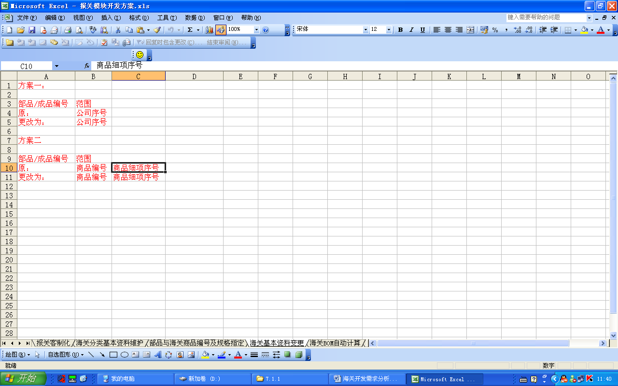

Chapter 6: 單據列印

- 海關出口合同狀況表
- 海關進口合同狀況表
- 進/出口報關單數據提供
- MP轉廠明細表
- MP轉廠狀況表
- 客戶轉廠成品分解表
- 原材料匯總表
- 出口成品申請備案清單
- 進口料件申請備案清單
- 海關單耗報表
報表格式如下：

1. 海關出口合同狀況表
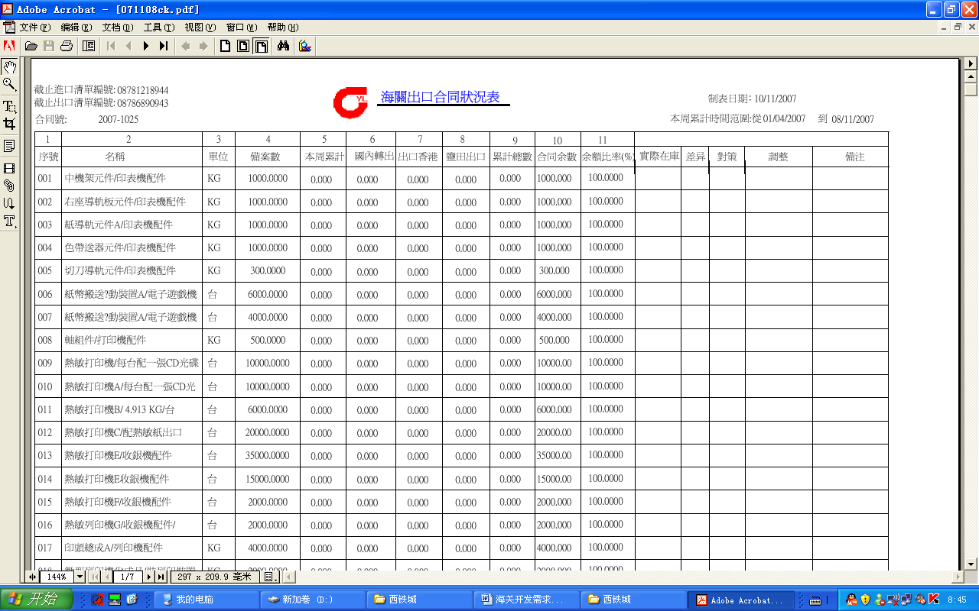
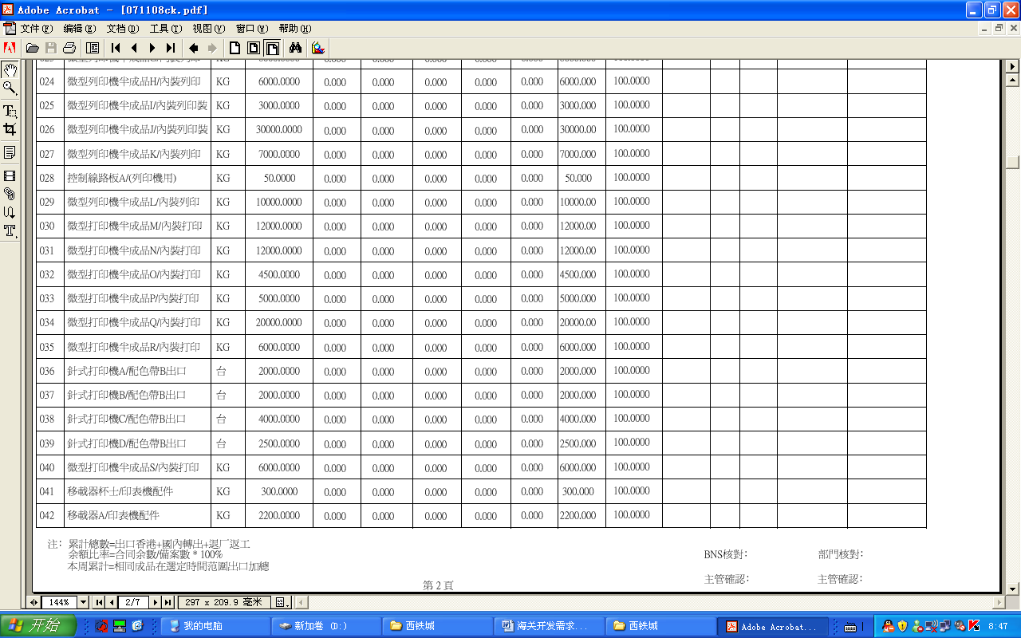

2. 海關進口合同狀況表
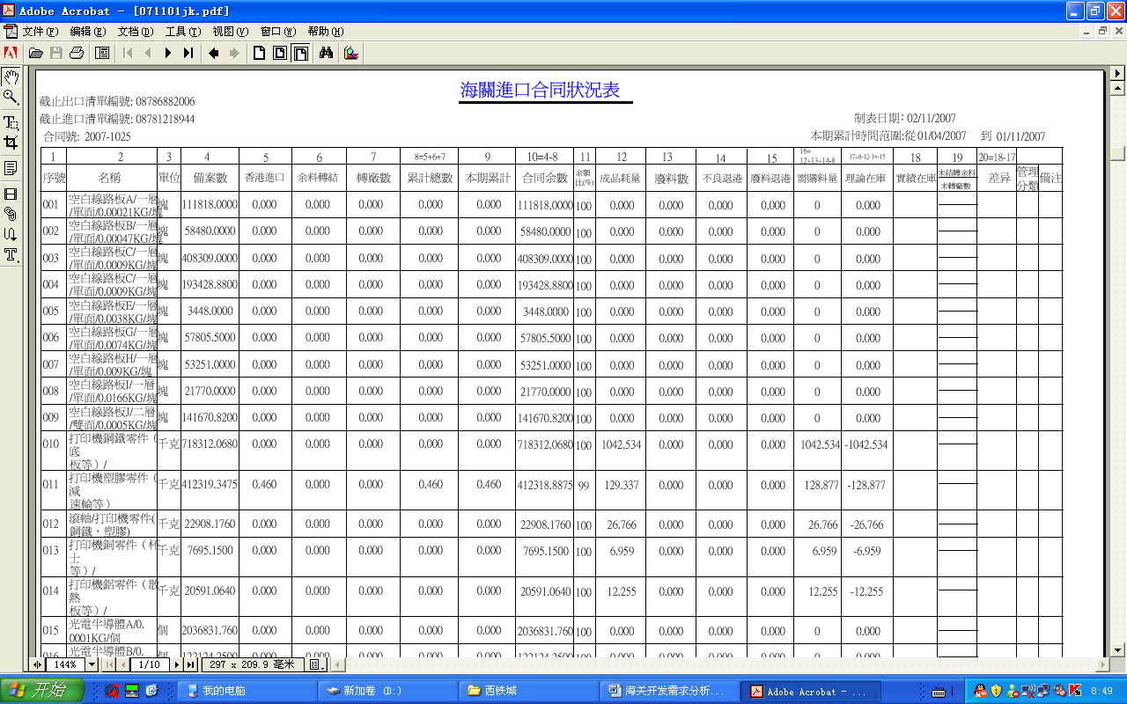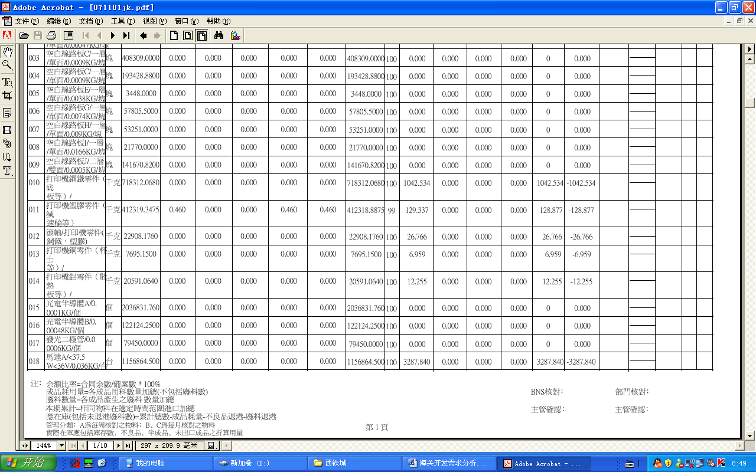
3. 進/出口報關單數據提供
詳細請見進出口報關單

4. MP轉廠明細表
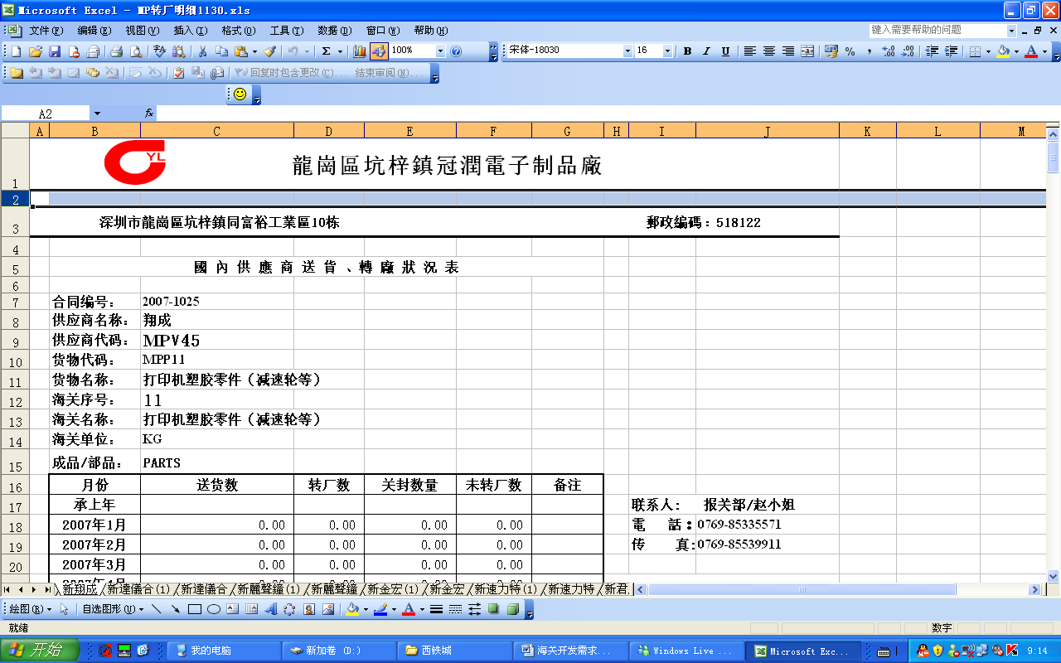
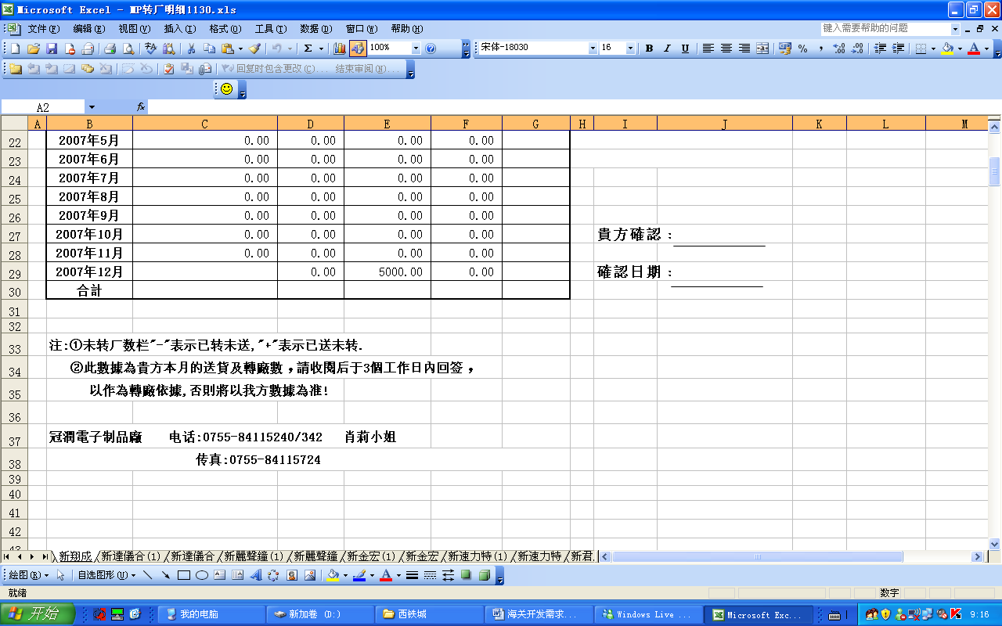

5. MP轉廠狀況表
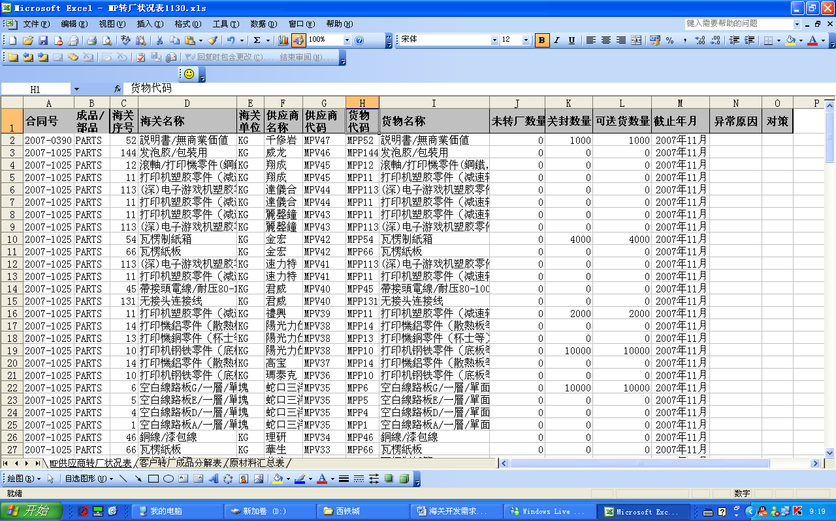

6. 客戶轉廠成品分解表
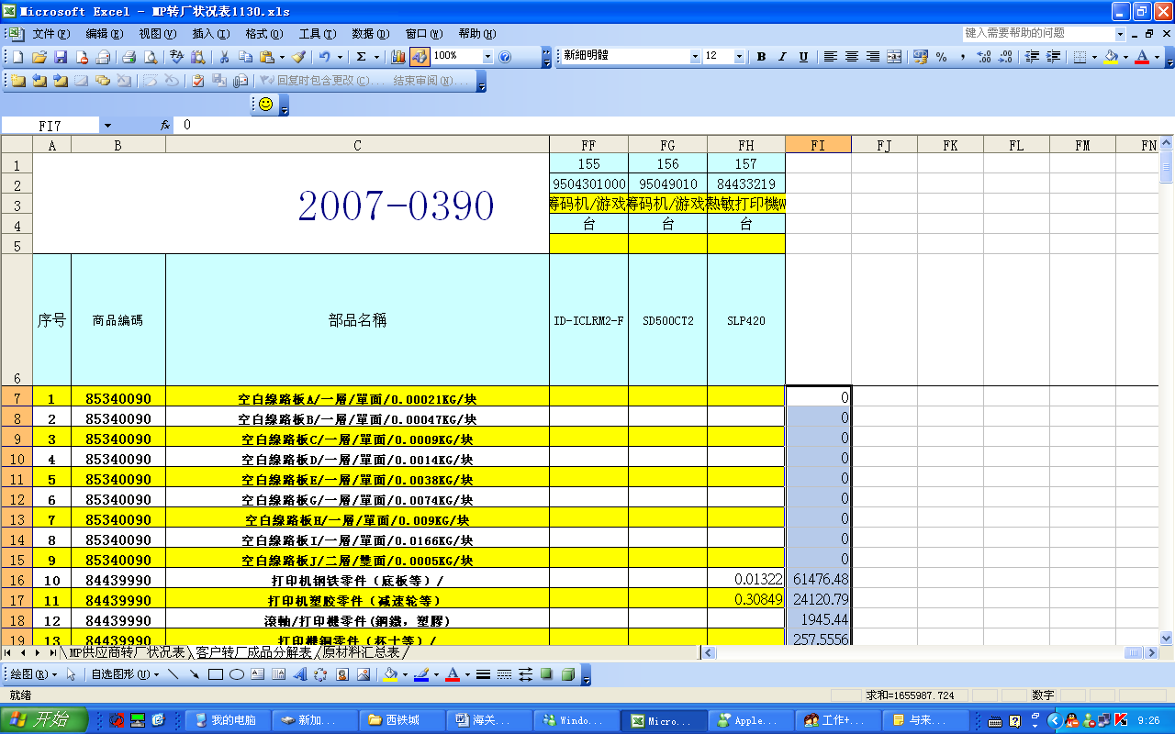

7. 原材料匯總表
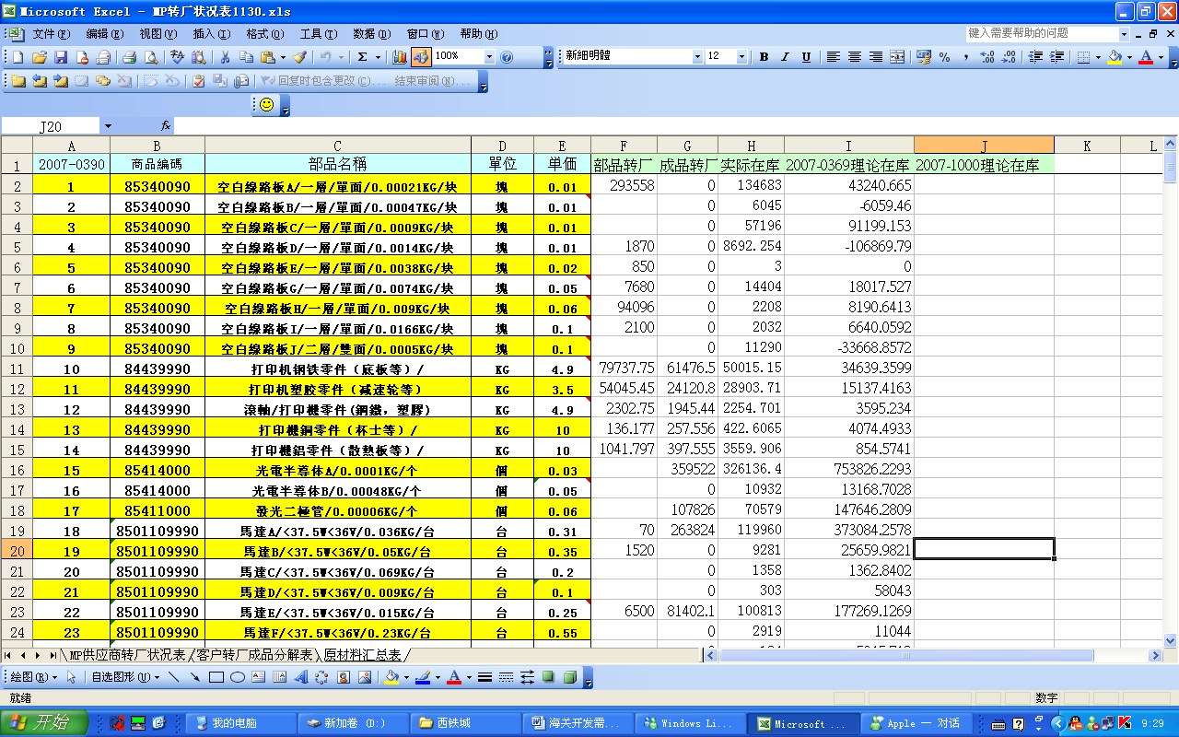

8. 出口成品申請備案清單
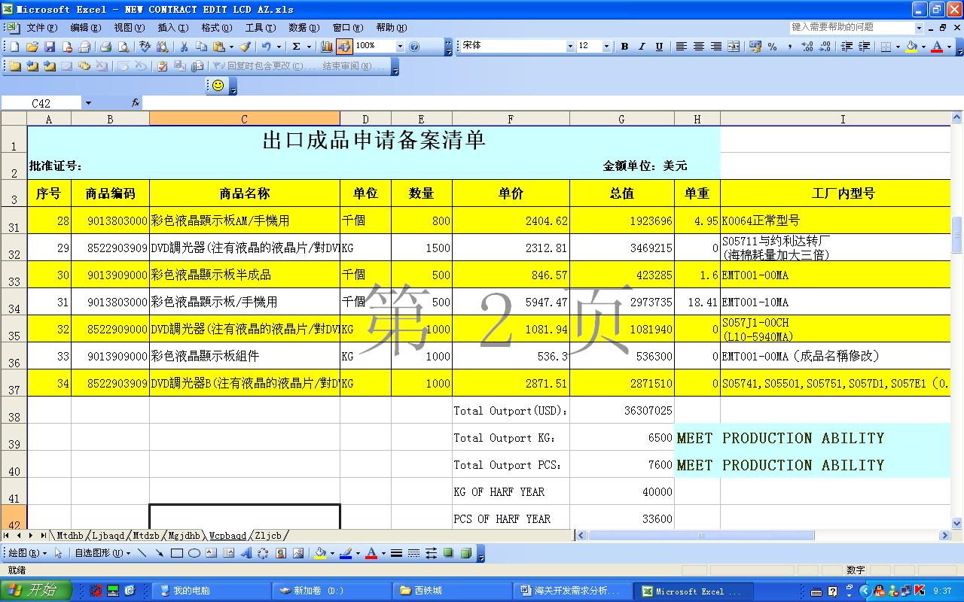

9. 進口料件申請備案清單

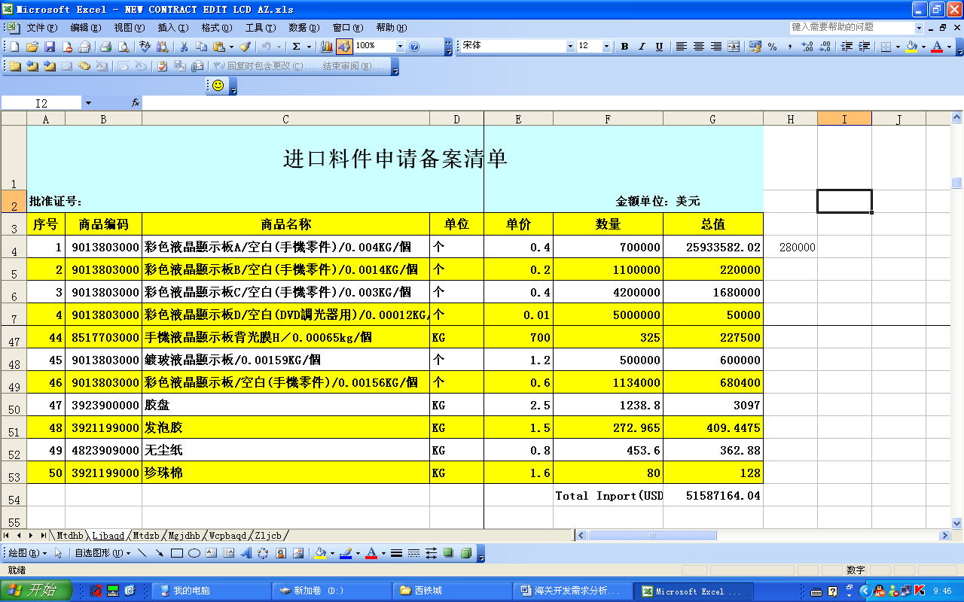

- 海關單耗報表
